研学之行路漫漫，吾将上下而求索
——双流区唐玉兰工作室第二批学员展示汇报课

草长莺飞三月天。3月15日，双流区唐玉兰工作室全体学员在唐玉兰导师的带领下，齐聚东升小学参加第二批五位学员结业课展示活动。参加本次活动的还有教科室的周蓉老师，区名师管理办高永琼老师，以及名班主任工作室导师段旭老师。
第一节课由来实验小学东区的张艳老师执教二年级微班会课《垃圾不落地，文明在我心》。张老师的教学目标明确清晰，教学环节层层深入，环环相扣，让孩子们知道了爱文明，讲文明，习惯是从一点一滴的小事做起的。
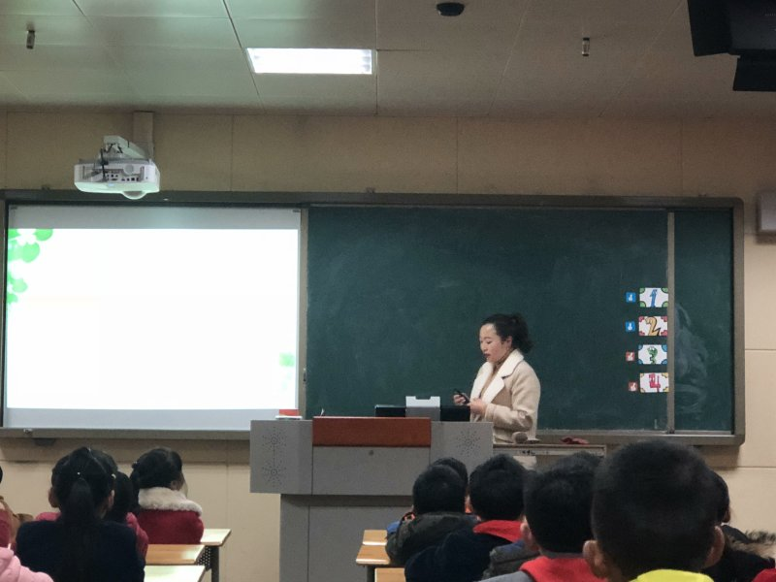
第二节课由黄水小学的李敏老师执教《我是有序小达人》。在课堂上，李老师用有序小精灵花栗鼠和孩子们打招呼，一下子吸引了孩子们的眼球。通过对孩子们课后凌乱书桌现象的观察分析和讨论，孩子们在启发中习得整理书桌的方法。这堂课气氛生动活泼，体现了知行合一。
西航港小学的曾浩老师带来的是《日行一善》，她利用典型的案例和视频分享将善念植入孩子们的心中。孩子们在实践体验中明白勿以善小而不为的道理。
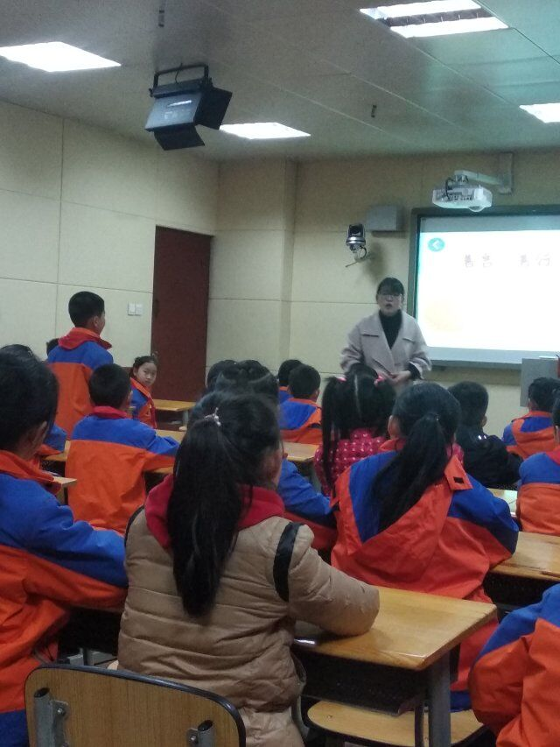
作为工作室唯一的男老师，来自公兴小学的贺元松老师带来了六年级孩子感兴趣的话题《网络游戏，玩？不玩？》。在课堂中，贺老师鼓励孩子们辩论游戏的利和弊，并以理性的视角做最后的总结。孩子们在欢乐的课堂中明白了对待游戏的正确态度。
男孩子对游戏感兴趣，女孩子则对追星热衷。东升小学的杨霞老师带来的班会主题是《最亮的星》。上课伊始，杨老师就吊足了孩子们的胃口，从孩子们最喜欢的明星说起。在整个课堂中，杨老师机智的点评拉近了与孩子们的距离，多样化的提问一次次深入引导孩子们思考追星的利弊和意义。最后，孩子们在循循善诱之中懂得理智追星。
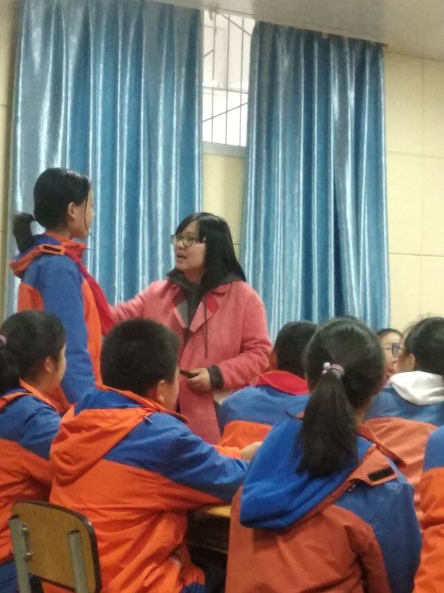

在展示课结束后，周蓉老师和高永琼老师分别对每堂课进行点评。两位老师高度赞扬了学员们三年来的勤奋和坚持，并希望他们能再接再厉，续写辉煌。
研学之行路漫漫。正在研学的我们，以及即将毕业的他们都带着一颗求知的心，一颗好奇的心，一颗坚持的心，继续在路上前行！
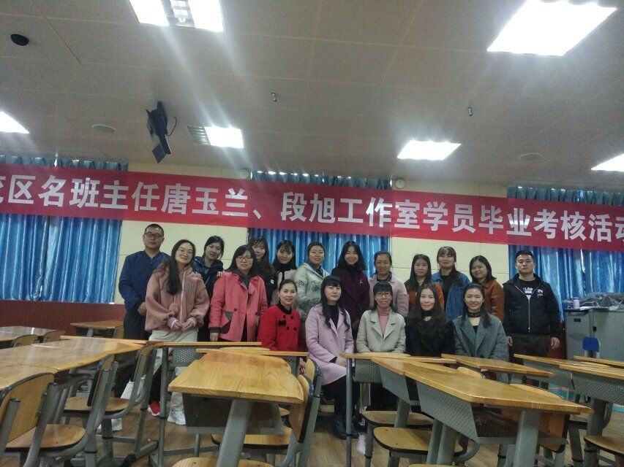

文：罗曼

